Путешествие по сказкам А.С.Пушкина в детском саду.

В этом году мы все будем отмечать 225-летие со дня рождения великого русского поэта А.С. Пушкина. К юбилею великого русского поэта и писателя в нашем детском саду будут проводится конкурс чтецов «Какое чудное мгновенье…» и конкурс иллюстраций по сказкам А.С.Пушкина.

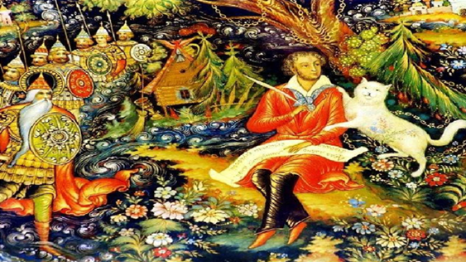

В канун дня рождения А.С. Пушкина считаю актуальной тему сказок при проведении выпускного праздника для дошкольников. Мы с большим энтузиазмом подготавливаем выпускной праздник по сценарию «Путешествие в Лукоморье».
Александр Сергеевич Пушкин – это великий писатель и поэт, который оставил нам в наследие шедевры русской литературы. Пушкина читают не только в России, но и во всём мире, и этим мы можем гордиться. Тот удивительный мир сказок, который он создал, не оставит равнодушным ни одного маленького читателя. Когда читаешь Пушкинское лукоморье, строки из Царя Салтана, о золотой рыбке и другие его сказки, сразу погружаешься в необычайный мир фантазий.

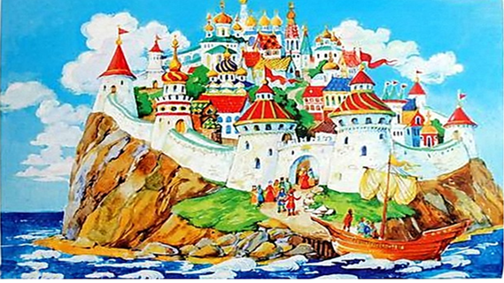

Ведь сколько поколений уже выросло на этих сказках, они интересны и поучительны для всех и на все времена.
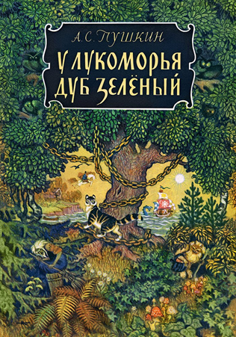
А.С.Пушкина  (1799 – 1837)  отрывок из поэмы  «Руслан и Людмилы»  У лукоморья дуб зелёный;  Златая цепь на дубе том:  И днём, и ночью кот учёный  Всё ходит по цепи кругом;  Идёт направо – песнь заводит,  Налево – сказку говорит.  Там чудеса: там леший бродит,  Русалка на ветвях сидит;  Там на неведомых дорожках  Следы невиданных зверей;  Избушка там на курьих ножках  Стоит без окон, без дверей;  Там лес и дол видений полны;  Там о заре прихлынут волны  На брег песчаный и пустой,  И тридцать витязей прекрасных  Чредой из вод выходят ясных,  И с ними дядька их морской;  Там королевич мимоходом  Пленяет грозного царя;  Там в облаках перед народом  Через леса, через моря  Колдун несёт богатыря;  В темнице там царевна тужит,  А бурый волк ей верно служит;  Там ступа с Бабою Ягой  Идёт, бредёт сама собой,  Там царь Кащей над златом чахнет;  Там русский дух... там Русью пахнет!  И там я был, и мёд я пил;  У моря видел дуб зелёный;  Под ним сидел, и кот учёный  Свои мне сказки говорил. | 